 | LYCEE DES METIERS DU BATIMENT ET DE L’ENERGETIQUE | 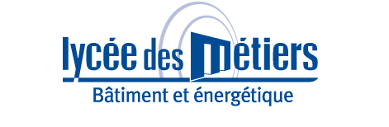
 | RECAPITULATIF ENREGISTREMENTS | ID : 01
Critère
☐C01-Organisation et Pilotage ☒C02-Parcours décrochages ☐C03-Partenariats
☐C04-Prevention sécurité ☐C05-Ouverture culturelle ☐C06-Communication
Item : 05
L'établissement développe des relations avec l'enseignement supérieur.
Enregistrements

Année Scolaire | Libellé | Lien
10/04/2019 | Labélisation de la PFT GCM | PFT-GCM-Labellisation 2019-2021.pdf
02/05/2019 | Actions BCP PRO ORGO – Matériaux Terre | PFT-GCM-CR-Lycéens LPMF_02-05-19.pdf
23/03/2017 | Comptes Rendus Comité Exécutif | PFT-GCM-CR-CE sept2016 à mars 2017.pdf
16/09/2016 | Compte Rendu Comité Exécutif | PFT-GCM-CR-CE-16-09-16.pdf
12/07/2016 | Convention constitutive PFT GCM | PFT-GCM-Convention constitutive signée 12-07-16.pdf

